Unit: Session Title

1. MARC Eşleme ve İçerik Dahil Etme

1.1 MARC Eşleme ve İçerik Dahil Etme

Notes:
Kütüphanenizin kataloğunda birkaç öğeyi inceleyeceğimiz bu Summon eğitimine hoş geldiniz.

1.2 Konular
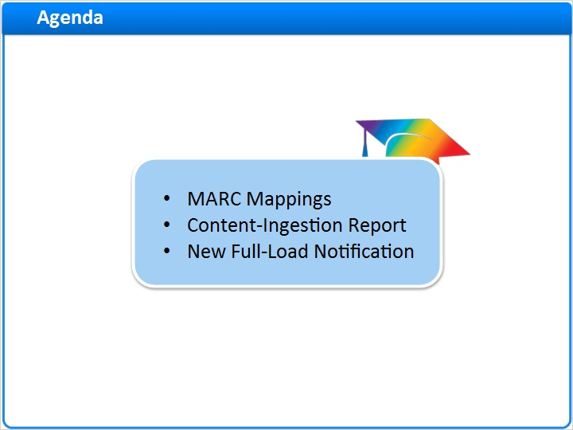
Notes:
Bu kısa oturumda, katalog MARC kayıtlarınızın Summon İçeriği'ne nasıl eşleneceğini ve kataloğunuzun veya diğer içeriğin Summon İçeriği'ne dahil edildiğinde nasıl rapor alacağınızı konuşacağız. Ayrıca Summon'a yeni, tam katalog kayıtlarınızı içe aktaracağınızı nasıl bildireceğinizden bahsedeceğiz.

1.3 Summon'da Katalog Öğeleri
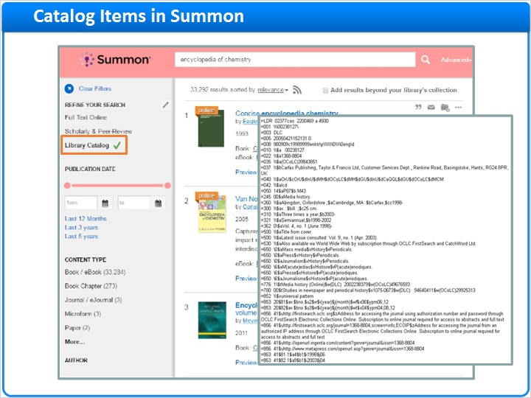
Notes:
Kütüphanenizi Summon ile uygulamanın bir parçası olarak kataloğunuz Summon Dizinine aktarılacaktır. Bu işlemin bir öğesi kataloğunuzun MARC kayıt alanlarının Summon Dizini'ndeki çeşitli alanlarla eşlemesini içerir. Eşleştirme işleminin iki öğesini Summon Yönetim Konsolunda görebilirsiniz

1.4 MARC Eşlemeleri
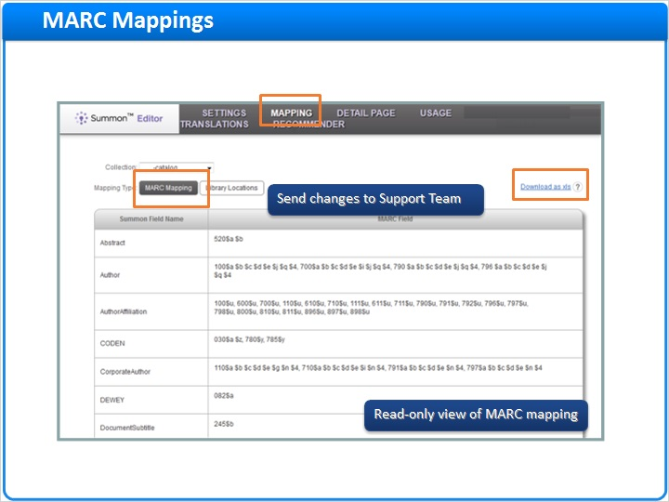
Notes:
Eşleme sekmesinde ilk önce MARC Eşleme sayfasına bakabilirsiniz. Kataloğunuzun MARC alanları, hangi Summon Alan Adı'na eşlendiğine göre gruplara ayrılmıştır. Genellikle bu eşlemeyi değiştirmeye gerek yoktur. Fakat bir değişiklik yapmaya ihtiyacınız varsa bu değişiklik burada yapılamaz. Bunun yerine, eşlemeyi bir elektronik çizelge programı olarak indirin, değişikliklerinizi burada yapın, değişiklikleri bulmak kolay olsun diye değişikliklerinizi işaretleyin, çalışma tablosunu kaydedin ve daha sonra değişiklikleri yapmaları için ProQuest - Ex Libris Destek Ekibi'ne gönderin.

1.5 Kütüphane Konumları
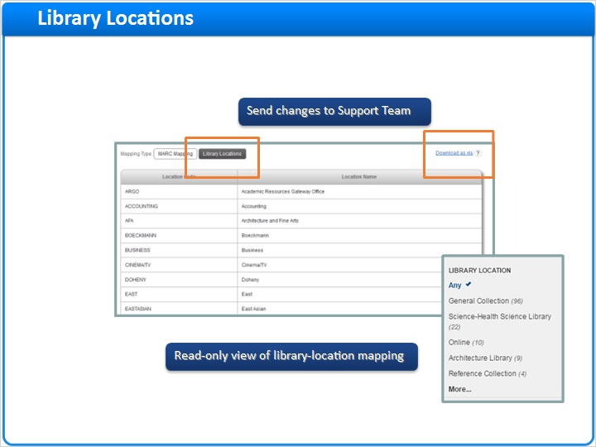
Notes:
Gördüğünüz ikinci eşleme öğesi Kütüphane Konumları'dır. Kütüphanenizin Konum Kodlarının, Summon araştırmacılarına gösterilecek olan Konum Adları ile eşlenişini görmek için Kütüphane Konumları butonuna tıklayın. Bir şey değiştirmek isterseniz listeyi bir elektronik çizelge programı olarak indirebilir, değişiklikleri yapabilir ve işaretleyebilir ve değiştirilmiş çalışma tablosunu Summon Destek ekibine gönderebilirsiniz. Ancak, arzu ederseniz konumları kendiniz Summon Yönetim Konsolu'ndan değiştirebilirsiniz. Sağ üst köşedeki Düzenle 'ye tıklayın, istediğiniz değişiklikleri tabloda yapın Kaydet'e tıklayın ve daha sonra Onay için gönder'e tıklayın. Talep edilen değişiklikler gözden geçirmeleri ve uygulamaları için Summon metaveri kütüphanecilerine gönderilir.

1.6 İçerik Dahil Etme
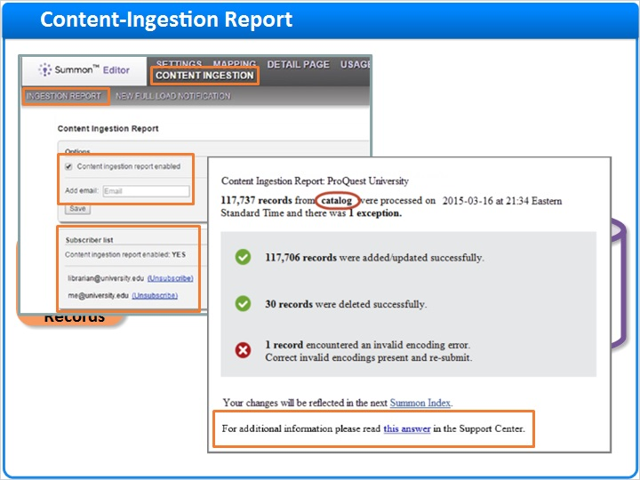
Notes:
Düzenli aralıklarla kütüphaneniz, katalog güncellemelerinin Summon'da işleme konması ve yüklenebilmesi için ProQuest - Ex Libris'e kataloğunuzun MARC kayıt eklemeleri, değişiklikleri ve silmelerini içeren bir dosya gönderecektir. Dosyayı oluşturduğunuz zaman ile dahil etmeyi tamamladığınız zaman arasında bir gecikme olabilir, bu yüzden dahil etmenin ne zaman tamamlandığını bilmek faydalı olabilir. Summon Yönetim Konsolunda, İçerik Kabul Sekmesindeki Kabul Raporu sayfasını seçin. Summon'ın raporu size e-posta ile göndermesini talep edebilirsiniz. Bu talep listesine istediğiniz kadar kişiyi ekleyebilirsiniz. İçerik Kabul Raporu e-postası, içerik ekleme işleminin tamamlandığını görmenin yanı sıra herhangi bir hata olup olmadığını görme açısından da kullanışlıdır. Bir kayıt setinin işlenmesinde hatalarla karşılaşıldıysa, e-posta ilgili kayıtları içeren bir metin dosyası içerecektir. Summon dokümantasyonu hataları düzeltmenizde size yardımcı olabilir. Ancak, katalog güncellemenizin yapılmış olmasının, bu değişikliklerin Summon'da hemen görüneceği anlamına gelmediğini unutmayın. Değişikliklerin Summon araştırmacıları için görünür olmasından önce birkaç günlük bir gecikme olabilir.

1.7 Yeni Tam Yükleme Bildirimi
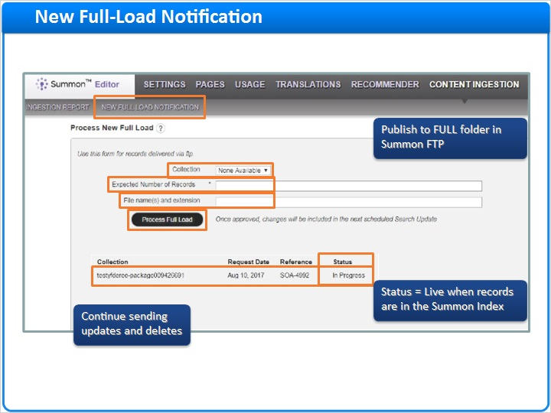
Notes:
<Document><Content><Block><Style LeadingMargin="0" FirstLineMargin="0" Justification="Left" ListLevel="1" LineSpacingRule="Multiple" LineSpacing="20" SpacingBefore="3.24000072" SpacingAfter="0"><ListStyle ListType="None" ListTypeFormat="Plain" Start="0" Color="#000000,00" BulletChar="•" BulletFont="Arial"><BulletPicture Size="0x0" /></ListStyle></Style><Span Text="Kütüphaneniz genellikle katalog yükleme dosyalarını Ekleme, Değişiklik ve Silme durumlarında gönderecek olmasına rağmen siz de"><Style ForegroundColor="dk1,00" LinkColor="dk1,00" /></Span><Span Text="Summon"><Style FontIsItalic="True" ForegroundColor="dk1,00" LinkColor="dk1,00" /></Span><Span Text="'ın yeni bir tam yükleme yapmasını talep edebilirsiniz. "><Style ForegroundColor="dk1,00" LinkColor="dk1,00" /></Span></Block><Block><Style LeadingMargin="0" FirstLineMargin="0" Justification="Left" ListLevel="1" LineSpacingRule="Multiple" LineSpacing="20" SpacingBefore="3.24000072" SpacingAfter="0"><ListStyle ListType="None" ListTypeFormat="Plain" Start="0" Color="#000000,00" BulletChar="•" BulletFont="Arial"><BulletPicture Size="0x0" /></ListStyle></Style><Span Text=""><Style ForegroundColor="dk1,00" LinkColor="dk1,00" /></Span></Block><Block><Span Text="Bunun için ilk olarak, Summon dokümantasyonun farklı bir bölümünde açıklandığı şekilde Summon FTP'deki FULL klasörüne kayıtların tamamını yüklemeniz gerekir. "><Style ForegroundColor="dk1,00" LinkColor="dk1,00" /></Span></Block><Block><Style LeadingMargin="0" FirstLineMargin="0" Justification="Left" ListLevel="1" LineSpacingRule="Multiple" LineSpacing="20" SpacingBefore="3.24000072" SpacingAfter="0"><ListStyle ListType="None" ListTypeFormat="Plain" Start="0" Color="#000000,00" BulletChar="•" BulletFont="Arial"><BulletPicture Size="0x0" /></ListStyle></Style><Span Text="Ardından, Summon Yönetim Konsolunda, "><Style ForegroundColor="dk1,00" LinkColor="dk1,00" /></Span><Span Text="İçerik Kabul"><Style FontIsBold="True" ForegroundColor="dk1,00" LinkColor="dk1,00" /></Span><Span Text=" sekmesinde, Yeni Tam"><Style ForegroundColor="dk1,00" LinkColor="dk1,00" /></Span><Span Text="Yükleme Bildirimi sayfasını"><Style FontIsBold="True" ForegroundColor="dk1,00" LinkColor="dk1,00" /></Span><Span Text="seçin. "><Style ForegroundColor="dk1,00" LinkColor="dk1,00" /></Span></Block><Block><Style LeadingMargin="0" FirstLineMargin="0" Justification="Left" ListLevel="1" LineSpacingRule="Multiple" LineSpacing="20" SpacingBefore="3.24000072" SpacingAfter="0"><ListStyle ListType="None" ListTypeFormat="Plain" Start="0" Color="#000000,00" BulletChar="•" BulletFont="Arial"><BulletPicture Size="0x0" /></ListStyle></Style><Span Text="Koleksiyon açılır"><Style ForegroundColor="dk1,00" LinkColor="dk1,00" /></Span><Span Text=" "><Style FontIsBold="True" ForegroundColor="dk1,00" LinkColor="dk1,00" /></Span><Span Text="menüsünde, yüklenecek kayıtlar için kaynak paketi tanımlayıcıyı seçin. "><Style ForegroundColor="dk1,00" LinkColor="dk1,00" /></Span></Block><Block><Style LeadingMargin="0" FirstLineMargin="0" Justification="Left" ListLevel="1" LineSpacingRule="Multiple" LineSpacing="20" SpacingBefore="3.24000072" SpacingAfter="0"><ListStyle ListType="None" ListTypeFormat="Plain" Start="0" Color="#000000,00" BulletChar="•" BulletFont="Arial"><BulletPicture Size="0x0" /></ListStyle></Style><Span Text="İşlenecek kayıtların sayısını girin. "><Style ForegroundColor="dk1,00" LinkColor="dk1,00" /></Span></Block><Block><Style LeadingMargin="0" FirstLineMargin="0" Justification="Left" ListLevel="1" LineSpacingRule="Multiple" LineSpacing="20" SpacingBefore="3.24000072" SpacingAfter="0"><ListStyle ListType="None" ListTypeFormat="Plain" Start="0" Color="#000000,00" BulletChar="•" BulletFont="Arial"><BulletPicture Size="0x0" /></ListStyle></Style><Span Text="İsteğe bağlı olarak dosya adlarını ve uzantılarını girin. "><Style ForegroundColor="dk1,00" LinkColor="dk1,00" /></Span></Block><Block><Span Text="Ardından Tam"><Style ForegroundColor="dk1,00" LinkColor="dk1,00" /></Span><Span Text="Yüklemeyi Başlat butonuna"><Style FontIsBold="True" ForegroundColor="dk1,00" LinkColor="dk1,00" /></Span><Span Text="basın. "><Style ForegroundColor="dk1,00" LinkColor="dk1,00" /></Span></Block><Block /><Block><Span Text="Sayfa"><Style ForegroundColor="dk1,00" LinkColor="dk1,00" /></Span><Span Text=", talepStatüsü ve " /><Span Text="referans numarası"><Style FontIsBold="True" ForegroundColor="dk1,00" LinkColor="dk1,00" /></Span><Span Text="ile yenilenecektir. Ek koleksiyonlar için tam yükleme talepleri ayrı satırlarda gösterilecektir. Kayıtlar genellikle sonraki üç hafta içinde olmak üzere en kısa sürede dizine eklenecektir. "><Style ForegroundColor="dk1,00" LinkColor="dk1,00" /></Span></Block><Block /><Block><Style LeadingMargin="0" FirstLineMargin="0" Justification="Left" ListLevel="1" LineSpacingRule="Multiple" LineSpacing="20" SpacingBefore="3.24000072" SpacingAfter="0"><ListStyle ListType="None" ListTypeFormat="Plain" Start="0" Color="#000000,00" BulletChar="•" BulletFont="Arial"><BulletPicture Size="0x0" /></ListStyle></Style><Span Text="Güncellemeleri ve silmeleri normalde olduğu gibi göndermeye devam edin, çünkü yeni tam yükleme tamamlandığında onlara sıra gelecektir. "><Style ForegroundColor="dk1,00" LinkColor="dk1,00" /></Span></Block><Block /><Block><Style LeadingMargin="0" FirstLineMargin="0" Justification="Left" ListLevel="1" LineSpacingRule="Multiple" LineSpacing="20" SpacingBefore="3.24000072" SpacingAfter="0"><ListStyle ListType="None" ListTypeFormat="Plain" Start="0" Color="#000000,00" BulletChar="•" BulletFont="Arial"><BulletPicture Size="0x0" /></ListStyle></Style><Span Text="İşleme sırasında bir sorun yaşanırsa,"><Style ForegroundColor="dk1,00" LinkColor="dk1,00" /></Span><Span Text="talep"><Style FontIsBold="True" ForegroundColor="dk1,00" LinkColor="dk1,00" /></Span><Span Text="Statüsü talimatlarla güncellenecektir. "><Style ForegroundColor="dk1,00" LinkColor="dk1,00" /></Span></Block><Block><Span Text="Kayıtlar Summon Dizininde erişilebilir olduğunda " /><Style LeadingMargin="0" FirstLineMargin="0" Justification="Left" ListLevel="1" LineSpacingRule="Multiple" LineSpacing="20" SpacingBefore="3.24000072" SpacingAfter="0"><ListStyle ListType="None" ListTypeFormat="Plain" Start="0" Color="#000000,00" BulletChar="•" BulletFont="Arial"><BulletPicture Size="0x0" /></ListStyle></Style><Span Text="Statü"><Style ForegroundColor="dk1,00" LinkColor="dk1,00" /></Span><Span Text=" , " /><Span Text="Yayında"><Style FontIsBold="True" ForegroundColor="dk1,00" LinkColor="dk1,00" /></Span><Span Text="olarak görünecektir."><Style ForegroundColor="dk1,00" LinkColor="dk1,00" /></Span></Block><Block><Style LeadingMargin="0" FirstLineMargin="0" Justification="Left" ListLevel="1" LineSpacingRule="Multiple" LineSpacing="20" SpacingBefore="3.24000072" SpacingAfter="0"><ListStyle ListType="None" ListTypeFormat="Plain" Start="0" Color="#000000,00" BulletChar="•" BulletFont="Arial"><BulletPicture Size="0x0" /></ListStyle></Style><Span Text=""><Style ForegroundColor="dk1,00" LinkColor="dk1,00" /></Span></Block></Content></Document>

1.8 Teşekkürler!

Notes:
Bu eğitim burada sona eriyor. Katıldığınız için teşekkürler!

1.9 Bu Eğitim Hakkında
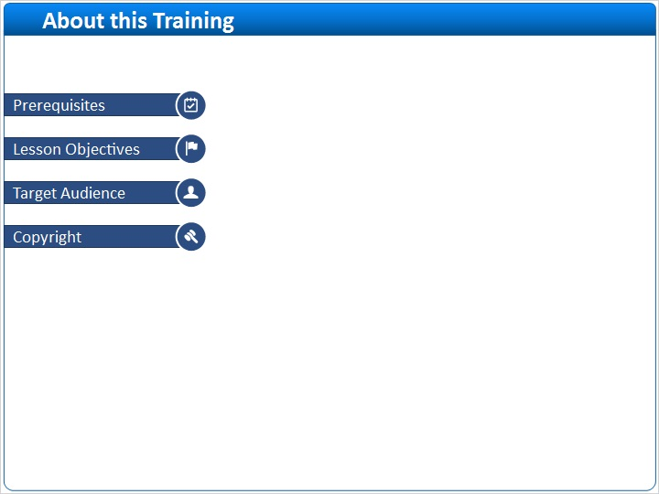
Notes:

1 (Slide Layer)
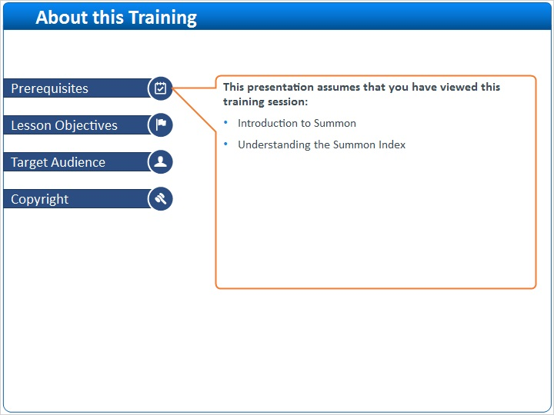

2 (Slide Layer)
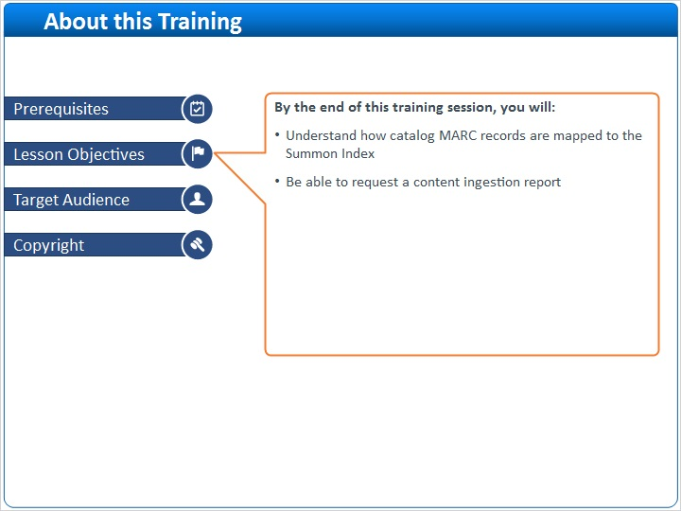

3 (Slide Layer)
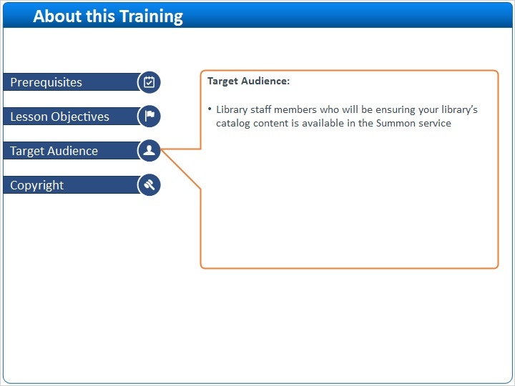

4 (Slide Layer)


